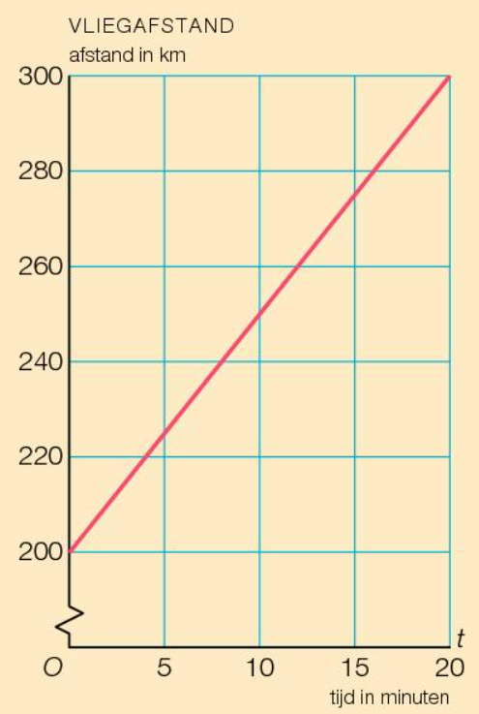*Oefenstof k3 Lineaire verbanden:*

***Formules (7p)***

1

Bereken het hellingsgetal bij de grafiek hiernaast .

2

Schrijf het startgetal van de grafiek hiernaast.

3

Schrijf de formule op die hoort bij grafiek ➀.

4

Bereken met de formule de vliegafstand

bij 35 minuten

5

Bereken het hellingsgetal bij de onderstaande tabel

6

Maak de formule bij de onderstaande tabel.

|  |  |  |  |  |
| --- | --- | --- | --- | --- |
| Tijd in weken | 0 | 4 | 8 | 12 |
| Bedrag in euro’ | 16 | 28 | 40 | 52 |

***Formule en Vergelijking:***

Gegeven is de formule Bedrag = 5 x aantal + 12

Het bedrag is 32 euro.

7

Maak een vergelijking bij deze formule.

8

Los de vergelijking op.

***Bijbaantje:***

Anne werkt bij een restaurant het Zusje. Bij haar inkomen hoort de formule

Inkomsten = 7,35 t + 14

t: tijd in uren.

9

Wat is het hellingsgetal bij de formule?

10

Wat is het startgetal bij de formule?

11

In het weekend werkt Anne 11 uur.

Bereken haar inkomsten in het weekend.

12

Van maandag tot en met vrijdag na school tijd werkt Anne een aantal uurtjes per dag.

Zij verdient 124,25 euro.

Maak een vergelijking bij dit verhaal.

13

Bereken met de vergelijking hoeveel uur Anne van maandag tot en met vrijdag werkt.

***Aantal inwoners:***

Het aantal inwoners in de Achterhoek neemt elk jaar af en men verwacht dat dit zo zal doorgaan.

De volgende formule is te gebruiken om het verwachte aantal inwoners in een bepaald jaar uit te rekenen

**a = 300700 – 850 x t**

Hierin is ***a*** het verwachte aantal inwoners van de Achterhoek en ***t*** het aantal jaren met ***t*** = 0 op 1 januari 2010.

14

Hoeveel is t op 1 januari 2022.

15

2p Bereken het aantal inwoners van de Achterhoek op 1 januari 2022?

16

Bereken in welk jaar de Achterhoek voor het eerst minder dan 250 000 inwoners zal hebben. Schrijf je berekening op.

***Vergelijkinging oplossen:***

Los de onderstaande vergelijkingen op.

17

3 x a + 7 = 28

18

12,20 + 3,15 t = 50

19

1,5 t + 10,75 =25

20

-2,5 a + 589 = 301,5